プログラム練習シリーズ１「クリックを数える」

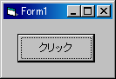
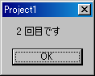
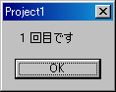

１ 「クリック」をクリックするごとに、回数をカウントしてメッセージボックスで表示する。

プログラム練習シリーズ２「年数と日数の計算」

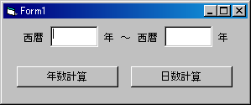
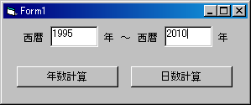

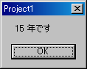
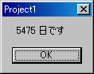
１ 2つの西暦を入力すると、その間の年数と
日数を計算する。
２ 年数の計算方法は、右の西暦－左の西暦
３ 日数の計算方法は、２で求めた年数に365を掛けた値である

プログラム練習シリーズ３「秒の単位計算」

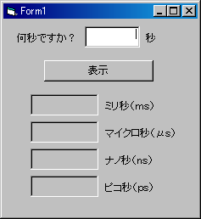
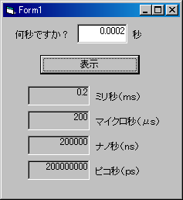

１ 秒数を入力し「表示」をクリックすると、ミリ秒やマイクロ秒に変換して表示する。
２ 秒→ミリ秒→マイクロ秒→ナノ秒→ピコ秒は、順次1000倍して求める。

プログラム練習シリーズ４「繰り返して合計計算」

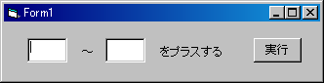
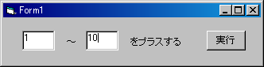

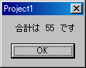

Private Sub Command1_Click()
Dim ？ As Integer
Dim ？ As Integer
？ = Val(Text1.Text)
？ = Val(Text2.Text)
Dim ？ As Integer
Dim ？ As Integer
？ = 0
For i = ？ To ？
？ = ？ + ？
Next i
MsgBox ("合計は " & ？ & " です")
End Sub
プログラム練習シリーズ５「繰り返して文字表示」

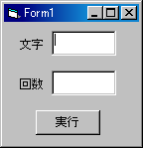
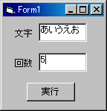

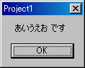

１ 入力した文字を、入力した回数分表示する。
上記の例では「あいうえお です」が5回表示される。

プログラム練習シリーズ６「範囲の指定」
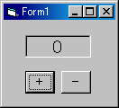
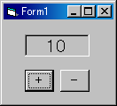
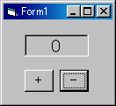

１ 「＋」をクリックすると、ラベルに表示している数字が増加する。
ただし、10より増加しない。
２ 「－」をクリックすると、ラベルに表示している数字が減少する。
ただし、0より減少しない。

Dim ？ As Integer
Private Sub Form_Load()
？ = 0
End Sub
Private Sub Command1_Click()
If ？ < ？ Then
？ = ？ + ？
Label1.Caption = ？
End If
End Sub
Private Sub Command2_Click()
If ？ > ？ Then
？ = ？ - 1
Label1.Caption = ？
End If
End Sub
プログラム練習シリーズ７「文字の入れ替え」

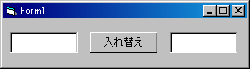
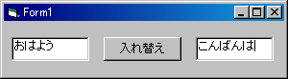

１ 「入れ替え」をクリックするたびに
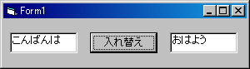
2つの文字が入れ替わる

Private Sub Command1_Click()
Dim work As String
？ = Text1.Text
？ = Text2.Text
？ = work
End Sub

プログラム練習シリーズ８「2進数に変換」

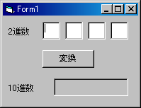
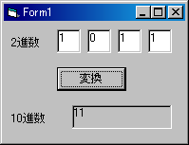

１ 2進数をテキストボックスに入力し、変換をクリックすると、下のラベルに10進数を表示する。
２ 2進数の計算方法は学んだものとする。各自計算方法を考えて表示すること。

プログラム練習シリーズ９「クリック対戦ゲーム」

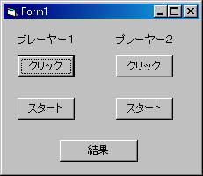
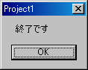

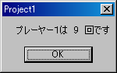
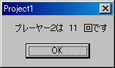

１ 「スタート」をクリックすると、タイマーが3秒作動する。その間に「クリック」をクリックする。
２ 「スタート」クリック後、3秒経つと右上のように「終了です」と表示され、クリックした回数が記憶される。
３ 「結果」を表示すると、プレーヤー１とプレーヤー２のクリック回数を表示する。

Dim p1 As Integer  Dim p2 As Integer  Dim c1 As Integer  Dim c2 As Integer | Private Sub Command3_Click()  ？ = 0  Timer1.Enabled = ？  End Sub
Private Sub Command1_Click()  ？ = ？ + 1  End Sub | Private Sub Command4_Click()  ？ = 0  Timer1.Enabled = ？  End Sub
Private Sub Command2_Click()
？ = ？ + 1
End Sub
Private Sub Command2_Click()  ？ = ？ + 1  End Sub | Private Sub Timer1_Timer()  MsgBox ("終了です")  p1 = ？  p2 = ？  Timer1.Enabled = ？  End Sub
Private Sub Command5_Click()
MsgBox ("プレーヤー１は " & ？ & " 回です")
MsgBox ("プレーヤー２は " & ？ & " 回です")
End Sub

プログラム練習シリーズ10「０と１の入れ替え」

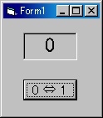

１ 「0⇔1」をクリックしたときに、ラベルに表示されている数値が 0 なら 1 を表示する。逆に 1 が表示されているなら 0 を表示する。

解答

プログラム練習シリーズ１「クリックを数える」
Dim kaisu As Integer
Private Sub Command1_Click()
kaisu = kaisu + 1
MsgBox (kaisu & " 回目です")
End Sub

プログラム練習シリーズ２「年数と日数の計算」
Dim nen1 As Integer
Dim nen2 As Integer
Private Sub Command1_Click()
nen1 = Val(Text1.Text)
nen2 = Val(Text2.Text)
Dim nen3 As Integer
nen3 = nen2 - nen1
MsgBox (nen3 & " 年です")
End Sub
Private Sub Command2_Click()
nen1 = Val(Text1.Text)
nen2 = Val(Text2.Text)
Dim hi As Integer
hi = (nen2 - nen1) * 365
MsgBox (hi & " 日です")
End Sub

プログラム練習シリーズ３「秒の単位計算」
Private Sub Command1_Click()
Dim byou As Double
byou = Val(Text1.Text)
Label3.Caption = byou * 1000
Label4.Caption = byou * 1000 ^ 2
Label5.Caption = byou * 1000 ^ 3
Label6.Caption = byou * 1000 ^ 4
End Sub

プログラム練習シリーズ４「繰り返して合計計算」
Private Sub Command1_Click()
Dim a As Integer
Dim b As Integer
a = Val(Text1.Text)
b = Val(Text2.Text)
Dim i As Integer
Dim goukei As Integer
goukei = 0
For i = a To b
goukei = goukei + i
Next i
MsgBox ("合計は " & goukei & " です")
End Sub

プログラム練習シリーズ５「繰り返して文字表示」
Private Sub Command1_Click()
Dim moji As String
Dim kai As Integer
Dim i As Integer
moji = Text1.Text
kai = Val(Text2.Text)
For i = 1 To kai
MsgBox (moji & " です")
Next i
End Sub

プログラム練習シリーズ６「範囲の指定」
Dim suuji As Integer
Private Sub Form_Load()
suuji = 0
End Sub
Private Sub Command1_Click()
If suuji < 10 Then
suuji = suuji + 1
Label1.Caption = suuji
End If
End Sub
Private Sub Command2_Click()
If suuji > 0 Then
suuji = suuji - 1
Label1.Caption = suuji
End If
End Sub

プログラム練習シリーズ７「文字の入れ替え」
Private Sub Command1_Click()
Dim work As String
work = Text1.Text
Text1.Text = Text2.Text
Text2.Text = work
End Sub

プログラム練習シリーズ８「2進数に変換」
Private Sub Command1_Click()
Dim s1 As Integer
Dim s2 As Integer
Dim s3 As Integer
Dim s4 As Integer
Dim jyussin As Integer
s1 = Val(Text4.Text) * 2 ^ 0
s2 = Val(Text3.Text) * 2 ^ 1
s3 = Val(Text2.Text) * 2 ^ 2
s4 = Val(Text1.Text) * 2 ^ 3
jyussin = s1 + s2 + s3 + s4
Label3.Caption = jyussin
End Sub

プログラム練習シリーズ９「クリック対戦ゲーム」
Dim p1 As Integer
Dim p2 As Integer
Dim c1 As Integer
Dim c2 As Integer
Private Sub Command1_Click()
c1 = c1 + 1
End Sub
Private Sub Command2_Click()
c2 = c2 + 1
End Sub
Private Sub Command3_Click()
c1 = 0
Timer1.Enabled = True
End Sub
Private Sub Command4_Click()
c2 = 0
Timer1.Enabled = True
End Sub
Private Sub Command5_Click()
MsgBox ("プレーヤー１は " & p1 & " 回です")
MsgBox ("プレーヤー２は " & p2 & " 回です")
End Sub
Private Sub Timer1_Timer()
MsgBox ("終了です")
p1 = c1
p2 = c2
Timer1.Enabled = False
End Sub

プログラム練習シリーズ10「０と１の入れ替え」
Private Sub Command1_Click()
If Label1.Caption = "1" Then
Label1.Caption = "0"
Else
Label1.Caption = "1"
End If
End Sub

